

あらかじめ　もつ　レムナント

**げつようび**

**455**

、をここにったことでをめたり、ったりしてはなりません。はいのちをうために、あなたがたよりに、をわしてくださったのです。

レムナントのヨセフは、がえてくださったのをに伝えるのをにいてりました。そのようなヨセフがあらかじめっていたつがあります。つ、がとともにおられる（WITH）です。このをわったヨセフは、くごとにのがむをわって、みことばがするにいました。つ、がたちとともに（Immanuel）おられるをあらかじめわって、のことをにめていました。はそのようなヨセフを、のききんというのにたせ、それがのであることをせてくださいました。つ、がすべてのことをしてともにおられる（Oneness）というです。いときにヨセフがしたはになり、のはのえになりました。はのになり、になったことをだとってになることもなく、のであることをすることができできました。

はにもヨセフがっていたつをあらかじめくださいました。このをつレムナントらしく、すべてのことをのでることができるようにりましょう。ずヨセフのようなとしてしてくださるでしょう。



**きょうのみことば**

、ありがとうございます。これからきるのわざわいをあらかじめって、えて、ヨセフのようにどんなことがあってもなくWITH、Immanuel、Oneness のをあらかじめわうレムナントになりますように。

**きょうのいのり**

核心訓練メッセージ┃2020.9.12



　　　　　いつ、どこでも、たちとともにおられる、すべてをして

　　　　　ともにおられるをわったヨセフのがのに

　　　　　なるようにりながら、みことばをきましょう。

、をここにったことでをめたり、ったりしては

なりません。はいのちをうために、あなたがたよりに、

をわしてくださったのです。（455のみことば）

いてみよう

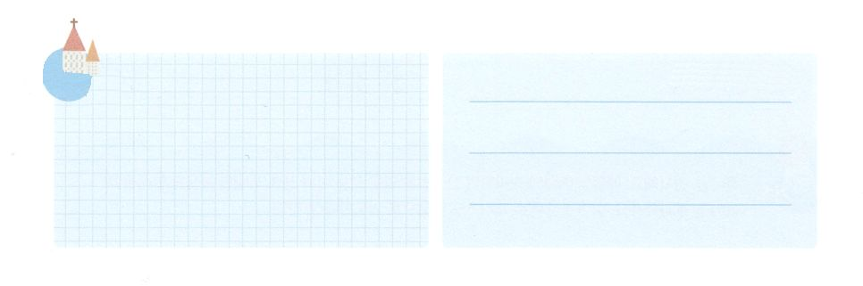

**きょうのでんどう　　　　　　　　　　う　　　　　　　　　　　　　　　　　　　　　　　　する**

まいにち　あじわう

あんそくねんの　しゅくふく

**かようび**

は、のきみの、すなわちのとなる。あなたのにをいたり、ぶどうのをおろしたりしてはならない。あなたのちからえたものをりれてはならない。あなたがれをしなかったぶどうののぶどうもめてはならない。のきみのである。（4～5）

**レビ**

**251～7**

レムナントのどものは、とてもなです。サミットとしてするだけでなく、ですからや、まわりのたちから、しなさいというをたくさんくでしょう。そのようなで、とにかくがんばってやらなければならないとって、がんばりすぎてのになるどもたちもいます。そうでなくても、いつもばかりで、がいっぱいののままにっているがてしなくじることもあるでしょう。このように、だれにでも、ときにはしんどくて、いやだとうがあります。レムナントは、やがて、なによって、なところにかなければならないがれます。ですから、たちはずのがです。

たちはでをげて、システムをえ、のためのシステムをするがです。そのとき、とまことのをするのがします。のがになるようにりましょう。いでもです。そのに、まことの、まことのをえて、のでするをするレムナントになりましょう。



**きょうのみことば**

、ありがとうございます。、のをわって、にするにこのにつをしますように。きておられるイエス・キリストのおによっておりします。アーメン

インマヌエル聖日1部┃2020.9135

**きょうのいのり**



　　レムナントのは、がくださるのえとつながります。

　　そのようになに、どんなのをわうのか、

　　のスケジュールをりましょう。

をかこう



**きょうのでんどう　　　　　　　　　　う　　　　　　　　　　　　　　　　　　　　　　　　する**

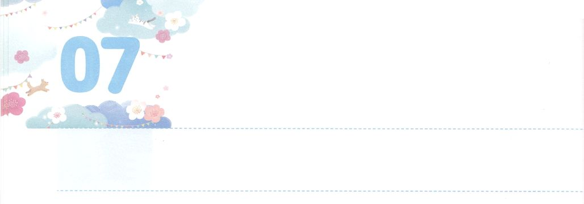

まことの　じゆうを　あじわう

　ヨベルのとしの　しゅくふく

このは、あなたがたのヨベルのである。をいてはならないし、ちからえたものをりれてもならない。またれをしなかったぶどうののをめてはならない。これはヨベルのであって、あなたがたにはである。あなたがたはのをべなければならない。（11～12）

**すいようび**

**レビ**

**258～12**

イスラエルがのをむで、はカナンのにって７をとしてるようにとわれました。それからは、を７ったその、すなわち50になるをヨベルのとしてりなさいとわれました。は、ヨベルのにすべてのをして、とをのにしなさいとされました。そのはなんでしょうか。

は、イスラエルがったがくださったことをカナンのにったでびしてわうようにわれました。と、そして、をして、がくださるととをずっとわうことができるようにされたのです。このように、をかしして、まことのをえるのがあります。それがです。それとともに、のとレムナントがたなければならないのは、まことのです。

ものみことばでまことのをけて、まことのをするヨベルののをわうことができるようにりましょう。そのをとするだちのためにることができれば、そのをえるようになります。



**きょうのみことば**

、ありがとうございます。がでまことのをわって、サタンのになっているだちにをえることができるようにいてください。きておられるイエス・キリストのおによっておりします。アーメン

**きょうのいのり**

インマヌエル教会聖日2部┃2020.9.13

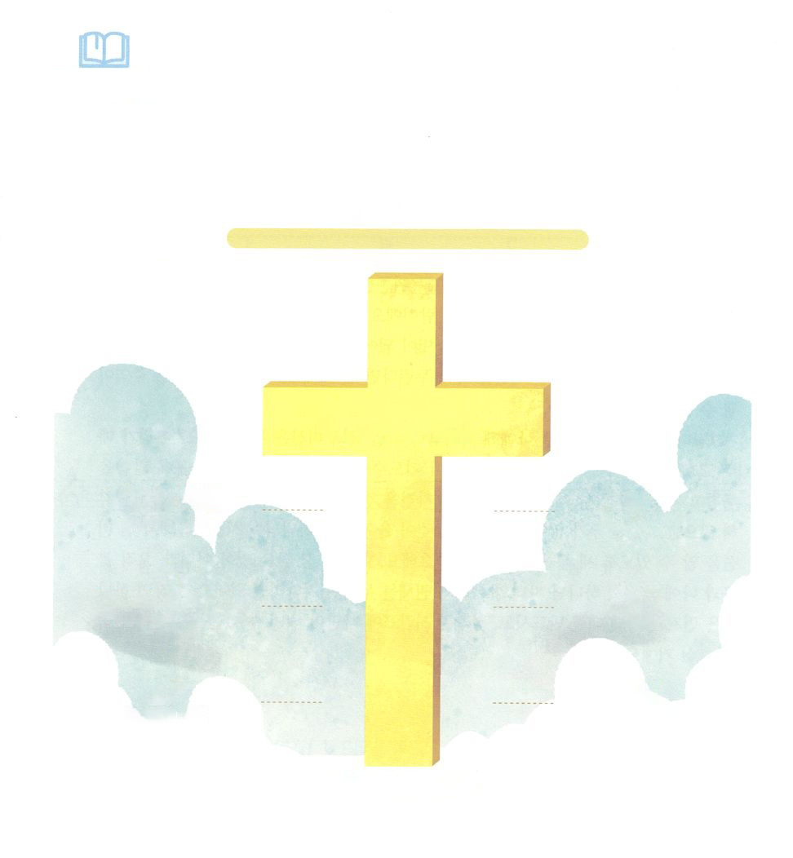

　　のには、まことのがあります。がくださったこのに

　　して、にうであるキリストをえるいのをしましょう。

みことばを

しよう

の

（1:27-28）

　　　　　　　　　　　　　　　　　　　え

イエス・キリスト

かられた

3:1～6　　　　　　　　　　　　　　　　　　　　　　　　　ヨハネ14:6

のろい、わざわい、しみ　　　　　　　　　　　　ローマ8:2

ローマ3:23

サタン

ヨハネ8:44　　　　　　　　　　　　　　　　　　　　　　　　Iヨハネ3:8

に

（Iコリント15:3～4）



**きょうのでんどう　　　　　　　　　　う　　　　　　　　　　　　　　　　　　　　　　　　する**

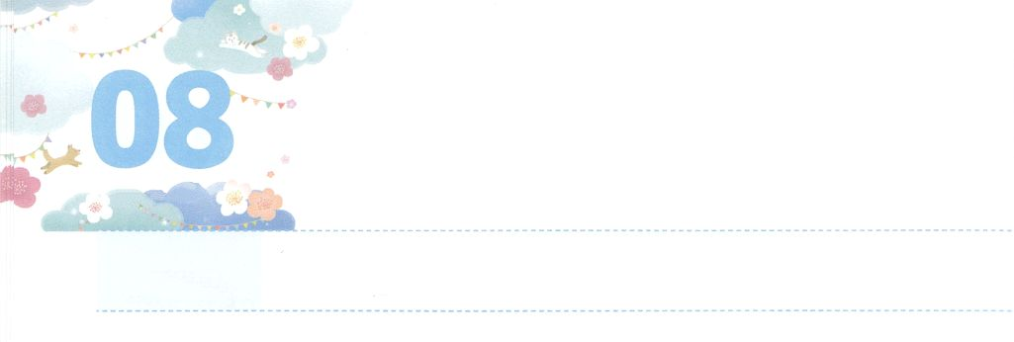

れいてきサミットに　あたえられた

　　　　　　　　　ミッション

**もくようび**

そうしてアブラハムは、そのを、アドナイ・イルエとづけた。でも、「ののにはえがある」といえられている。

**2214**

はたちに、というとてもすばらしくなプレゼントをくださいました。そのプレゼントをもらったたちは、すでにすべてをってしたです。をれば、ごとになと、だけのミッションをつがサミットとしてにいられました。このように、のでにだけえられたミッションをつけてわうならば、237かをかすになることができます。

それなら、サミットであるにがくださるのミッションはでしょうか。たちが、でささげると、<どものりの〉でささげるので、みことばをってっているとき、がなにかをさせてくださいます。そのとき、がののにじこもっていたら、ることができません。それゆえ、がきるたびに、がにされたミッションをることができるように、しいをえることがです。それとともに、えぶのではなく、ただとにくださったのどものとをわっててばいのです。すると、はまずをってくださり、なに、だけがやりげることができるミッションをさせてくださるでしょう。



**きょうのみことば**

第23次世界産業人大会1講┃2020.9.18

、ありがとうございます。みことばのでをわって、をかすだけのミッションをることができますように。きておられるイエス・キリストのおによっておりします。アーメン

**きょうのいのり**



さんびしよう





**きょうのでんどう　　　　　　　　　　う　　　　　　　　　　　　　　　　　　　　　　　　する**



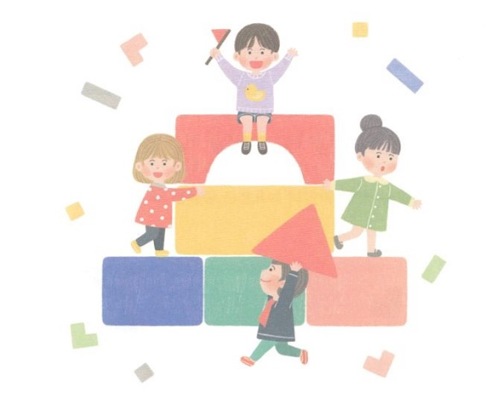



**きょうのでんどう　　　　　　　　　　う　　　　　　　　　　　　　　　　　　　　　　　　する**



**きんようび**

ぎのうサミットと　インターンシップ

「これは、らとぶわたしのである」とはせられる。「あなたのにあるわたしの、わたしがあなたのにいたわたしのことばは、あなたのからも、あなたののからも、すえのすえのからも、よりとこしえにれない」とはせられる。

**イザヤ**

**5921**

しいで、いちばんのプログラムはかっていますか。それは、すべてのがしてる、であるリレーです。このでいちばんなことがあります。それは、がのにバトンをにすことです。

じように、たちもがまたられるそのまで、のリレーをつないでいるのです。そのため、たちがとからされたのバトンを、たちのをるににさなければなりません。アブラハムからなをされたイサクは、サミットになりました。おとなになってからは、かなのをったイサクに、はあふれんばかりにをいでくださいました。そのによって、すべての、できごと、をかすサミットになって、ので、のの100のとののをけたのです。いまたちも、のからされたのバトンをにしくすことができるようにりましょう。



**きょうのみことば**

第23次世界産業人大会２講┃2020.9.19

、ありがとうございます。のたちからされたをがけたように、たちものにしていくをえてください。きておられるイエス・キリストのおによっておりします。アーメン

**きょうのいのり**



ぶんかサミット　フォーラム

**どようび**

、をここにったことでをめたり、ったりしてはなりません。はいのちをうために、あなたがたよりに、をわしてくださったのです。

**455**

たちがみことばをいてるたびに、いつもえるべきことがあります。イエスがはじめからしてくださり、のもされた「ともに」というです。にはえませんが、のは、たちとともにおられます。また、たちがなみことばをるとき、いつでものをくださいます。それとともに、のいをって、やみをるきもしてくださいます。それゆえ、たちは、みことばをるときにできるのです。このみことばをって、いつもフォーラムをしなければならないがあります。フォーラムによって、たちのにみことばがされるからです。

のみことばがされるフォーラムがまるようにりましょう。まずは、とフォーラムをして、やの、だちとフォーラムしてみましょう。そして、がってくださった（）、がくださったのこと（）、がくださったの（）をフォーラムしてみましょう。のとかちうのフォーラムによって、をえるサミットになるがえてえられるでしょう。



**きょうのみことば**

、ありがとうございます。ずするのみことばをってフォーラムするとき、をかすサミットとしてくもえてください。きておられるイエス・キリストのおによっておりします。アーメン

第23次世界産業人大会２講┃2020.9.19

**きょうのいのり**

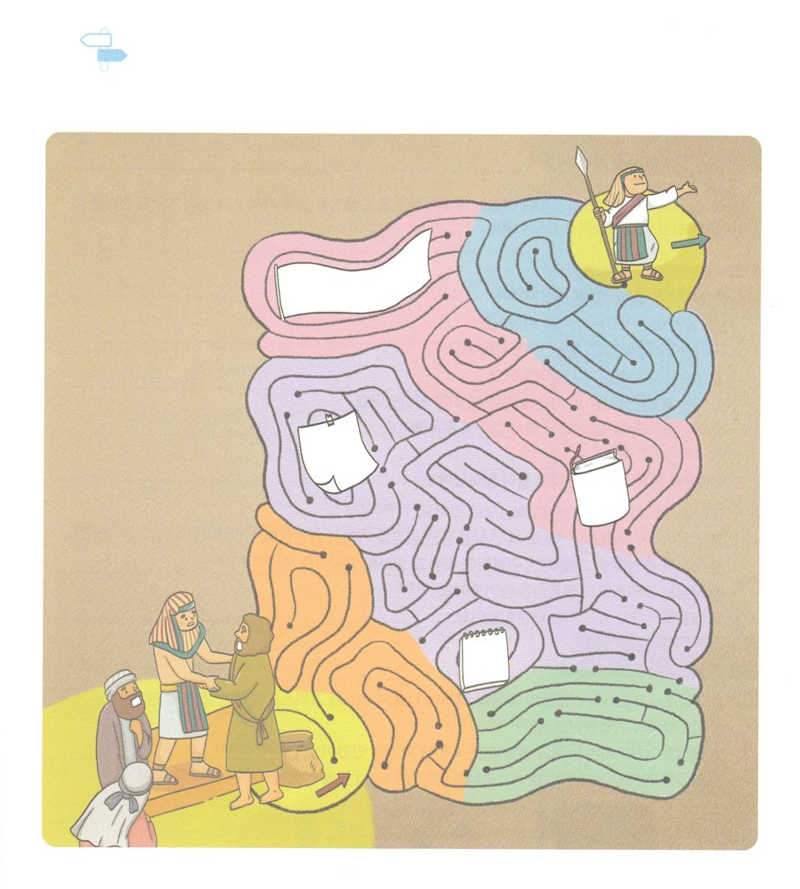

　　はをどのようにまとめますか。のにあるいに、

　　のでけたを、のとフォーラムしながら

　　いていきましょう。めいろをりけて、ののをしましょう。

めいろ

けたえ

りの

タイトル



**きょうのでんどう　　　　　　　　　　う　　　　　　　　　　　　　　　　　　　　　　　　する**